Общественные контролеры нацпроекта «Безопасные и качественные дороги» инспектируют объекты «осеннего» ремонта

Похолодание никак не повлияло на активность общественных контролеров за ремонтом дорог. Более того, бдительность и наблюдательность со стороны активистов в последнее время даже усилились. Кураторы из профессионального технического надзора регулярно получают фотографии и вопросы со стороны общественников. Большая часть замечаний по-прежнему касается организации мест производства работ. Особенно обеспечения пешеходной доступности во время установки бортовых камней и ремонта тротуаров.

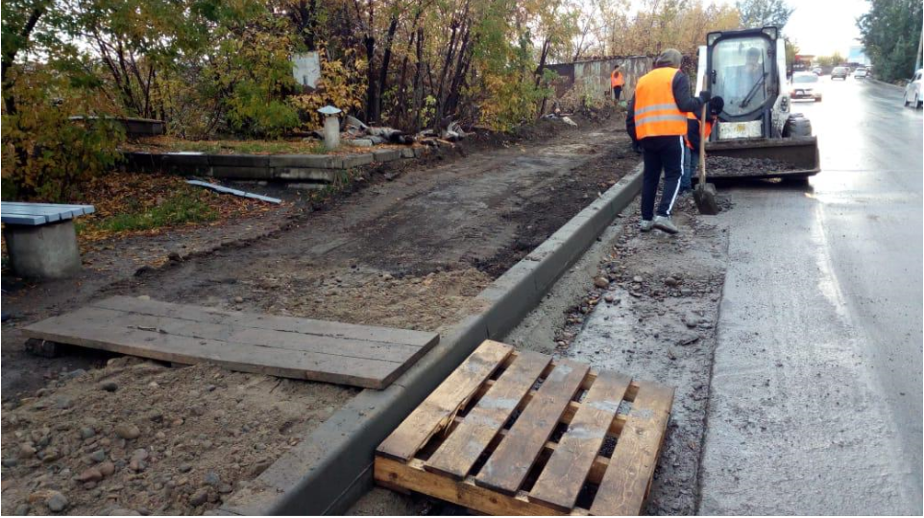
Фото замечания из рабочей группы общественных контролеров в мессенджере

На прошлой неделе отсутствие деревянных настилов, необходимых для движения пешеходов, фиксировали на ул. Тельмана, ул. Амурской и ул. Даурской. Также много фотографий упавших временных дорожных знаков и светоотражающих элементов общественники прислали в группы после сильного ветра, который дул в городе в выходные. Чтобы зафиксировать такие факты активисты выезжали на дороги даже поздно ночью.

По всем подобным фактам подрядчикам выписаны предписания. Большую часть нарушений благодаря бдительности общественных контролеров устранили оперативно. Сейчас подрядчики стараются поймать последние подходящие по погоде дни для укладки асфальта. Иногда при этом упуская требования к правильной организации работ.
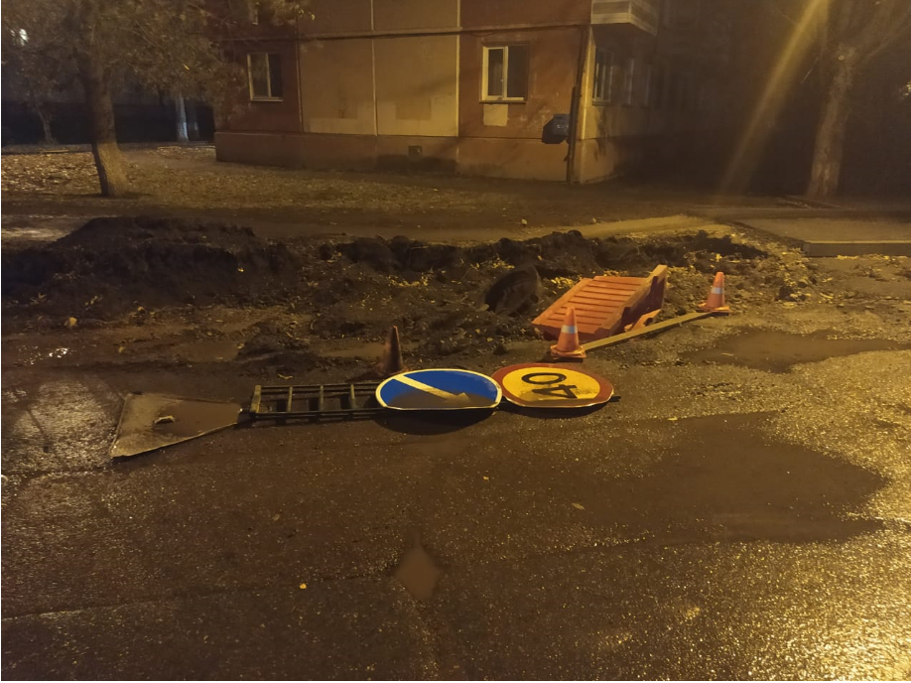
Фото замечания из рабочей группы общественных контролеров в мессенджере

Напомним, что 9 городских дорог были включены план ремонта по нацпроекту «Безопасные и качественные дороги» только в конце августа. Для Сибири это довольно поздно, но именно в такие сроки было перераспределено федеральное финансирование. Все дороги подрядные организации по контрактам должны сдать до 30 ноября. Но все работы с асфальтированием им нужно завершить раньше, до конца октября. Потому что дальше погодные условия вряд ли позволят выполнять такую работу с должным качеством. Поэтому сейчас подрядчики ловят буквально каждый час, пригодный для выполнения таких работ. Кстати, с ухудшением погоды в группы общественные контролеры присылают много видео, где фиксируют работы во время выпадения снега.

«По всем таким фактам обязательно проводим дополнительную проверку. Не везде подтверждаются нарушения. В каких-то случаях снег начинал падать уже когда завершалось уплотнение, а где-то действительно у нас возникали сомнения. Поэтому в каждом таком случае на подобных участках будет проведен дополнительный лабораторный контроль. Если погода действительно повлияла на качество готового асфальта, работы у подрядчика не примут и он будет все переделывать», - говорит начальник отдела ремонта МКУ «УДИБ» Артемий Алкснис.
Сейчас работы идут на 9 крупных магистральных улицах в«спальных» районах города. Это проспект Металлургов, ул 9 мая (на участке от ул. Водопьянова до ул. Енисейский тракт), Енисейский тракт до мкр. Солнечный и ул. Тельмана в мкр. Северный и Зеленая Роща, ул. Елены Стасовой,ул. Гусарова и ул. Чернышова в мкр. Ветлужанка и ул. Амурская и Даурская в мкр. Черемушки.

Медленнее всего из этих 9 объектов работы пока идут на ул. Амурская (там пока укладывают только нижний, выравнивающий слой асфальта) и на ул. Чернышева (начали укладывать верхний слой асфальта). Сейчас за этими дорогами усиленный контроль, в том числе и со стороны активистов-общественников.

Что касается остальных дорог, то рабочие графики там выполняются довольно четко. На большинстве объектов уже уложен верхний, чистовой слой асфальта. Сейчас идет работа с примыканиями, покрытия укладывают на пересечении дорог с проездами, развязками, оформляют остановочные и заездные карманы. Работы идут с частичным ограничением движения на проезжей части, поэтому водителей просят учитывать возможные заторовые ситуации и расчитывать время в пути, если он идет через ремонтируемые участки.

На многих объектах завершилась работа с тротуарами. А на проспекте Металлургов, например, на новом асфальте уже даже нанесена разметка.

Дополнительная информация для СМИ: 227-22-62

